# MEMBUAT TILE PLATFORM

|  |  |  |
| --- | --- | --- |
| **NIM** | : | 2118073 |
| **Nama** | : | Enrico Erdhani |
| **Kelas** | : | B |
| **Asisten Lab** | : | Maria Avriliana Surat Lelaona (2218096) |

## Tugas 1 : Membuat Tile Platform

1. **Membuat Tile Platform**
2. Buka Project Unity sebelumnya yang telah diimpor.

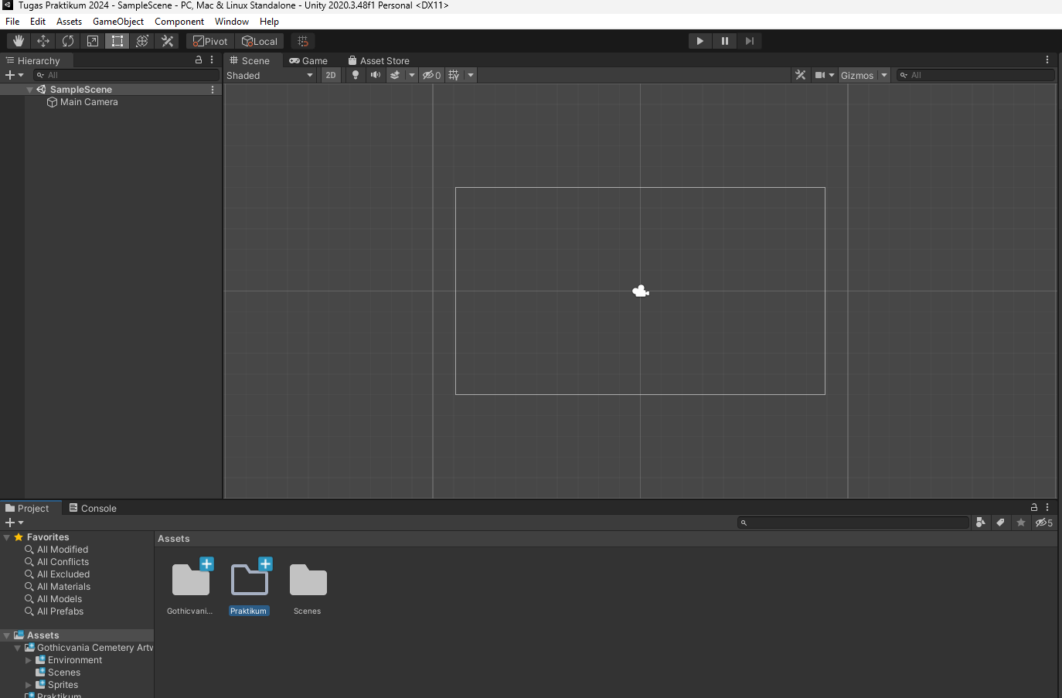

### Membuka Project Unity

1. Klik kanan pada folder Assets, kemudian pilih Create > Folder, dan beri nama folder tersebut “TugasPraktikum”.

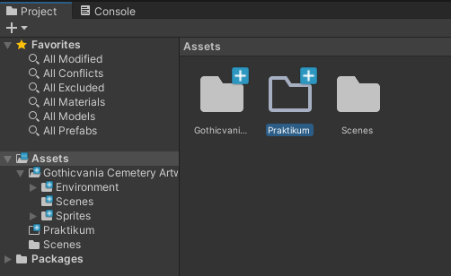

### Membuat Folder Baru

1. Pada folder “TugasPraktikum”, pilih Create > Folder, Tambahkan folder baru yaitu “Tiles” yang akan digunakan untuk menyimpan tile.

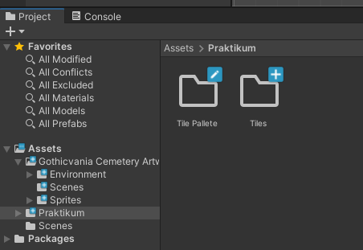

### Membuat Folder Tiles

1. Buat folder baru lagi di dalam folder “TugasPraktikum” dan beri nama “Tile Palette”.



### Membuat Folder Tile Palette

1. Di dalam folder “TugasPraktikum”, klik kanan lalu pilih Create > Scene dan beri nama “Gothicvania”. Setelah itu, klik dua kali pada scene tersebut.

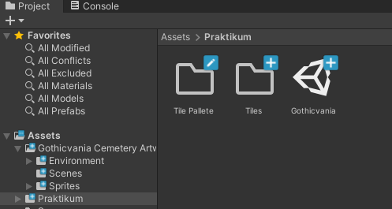

### Membuat Scene Gothicvania

1. Klik pada Window “Game”, lalu klik bagian Free Aspect, pilih rasio 16:9, dan kemudian kembali Window Scene.

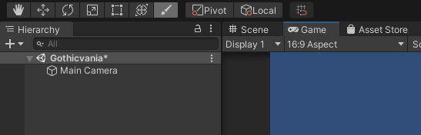

### Rasio Aspect 16:9

1. Pada menu atas, klik Menu Windows kemudian pilih 2D > Tile Pallete.

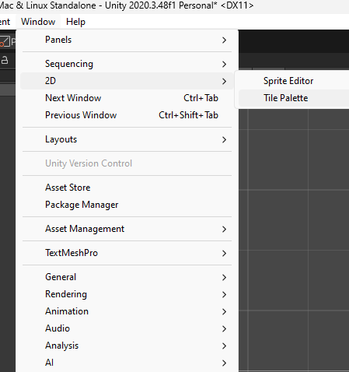

### Menu Tile Pallete

1. Ketika windows tile palettes muncul, pilih Create New Pallete, beri nama “Palette”, dan setelah itu klik Create.

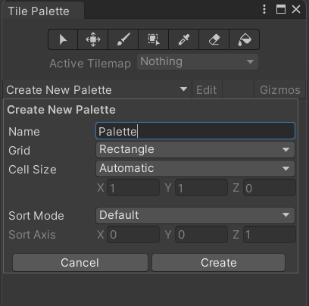

### Membuat Palette Baru

1. Simpan Pallete tersebut ke dalam folder “Tile Pallete” yang telah dibuat sebelumnya.

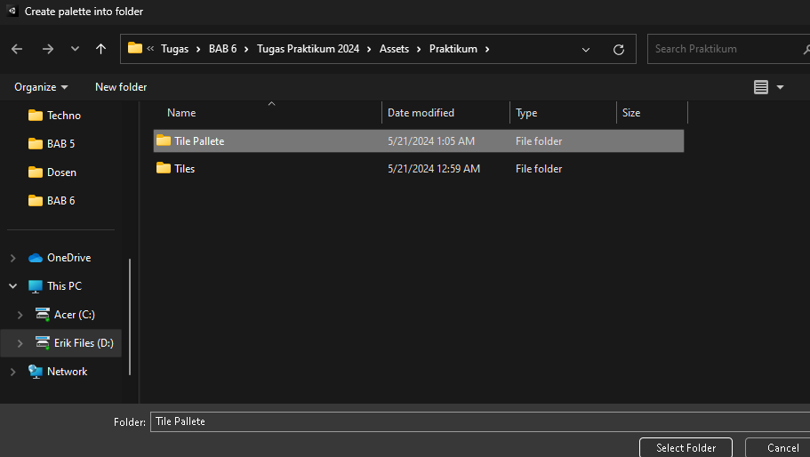

### Menyimpan Palette

1. Cari Asset Texture yang telah didownload sebelumnya, lokasinya dapat dilihat pada gambar di bawah ini. Pilih “Tileset”, kemudian klik panah kecil di sebelah tileset tersebut untuk membuka berbagai tile.

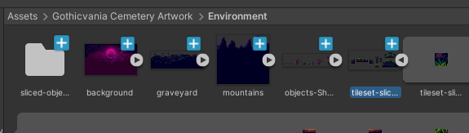

### Membuka Asset Texture

1. Karena assetnya masih tergabung menjadi satu gambar, pisah menjadi beberapa bagian dengan cara klik asset, pada Inspector ubah Sprite Mode menjadi Multiple, Pixel Per Unit menjadi 16, Filter Mode menjadi Point (no filter), dan Compression menjadi None. Setelah itu, tekan Apply lalu tekan Sprite Editor.

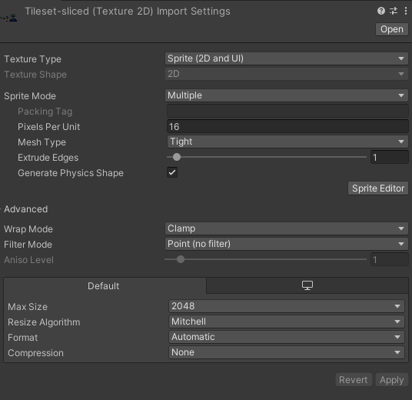

### Memisahkan Asset

1. Ketika window Sprite Editor muncul, pilih Slice lalu ubah Type menjadi Grid By Cell Size dan ubah Pixel Size menjadi 16x16. Setelah itu, tekan Slice dan akan muncul garis pemisah, kemudian tekan Apply.

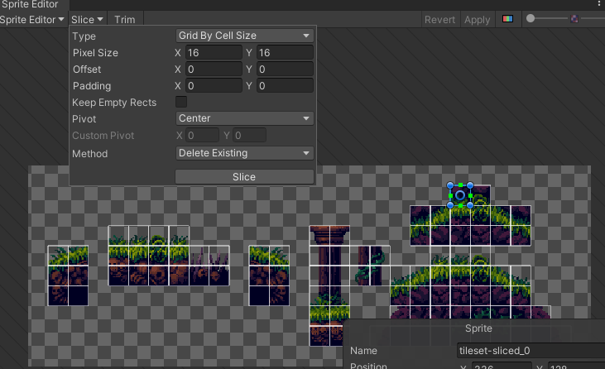

### Tampilan Sprite Editor

1. Hasilnya akan seperti dibawah ini. Lakukan hal yang sama pada asset lainnya yang masih berupa satu gambar utuh.

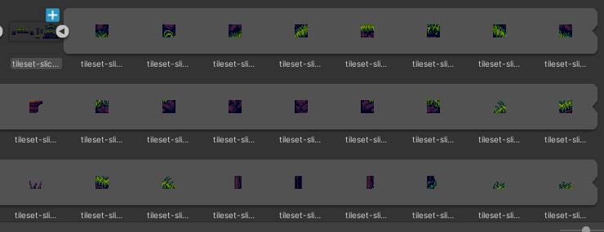

### Hasil Asset yang Terpisah

1. Karena assetnya sudah terpisah, buka kembali “Palette” pada folder “Praktikum”. Kemudian drag asset yang diperlukan kedalam tile pallete dan simpan dalam folder “Tiles” yang dibuat sebelumnya.

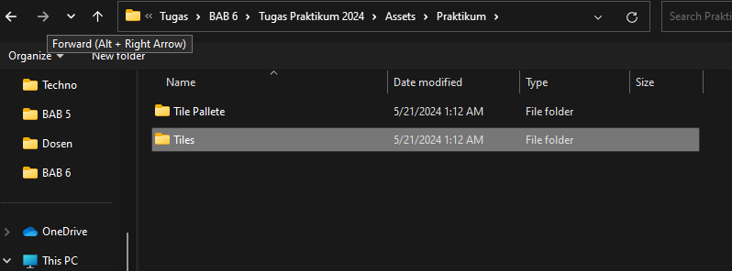

### Menyimpan Asset Dalam Folder Tiles

1. Pada menu Hierarchy, buat game object baru dengan cara klik kanan, pilih 2D Object > Tilemap > Rectangular.

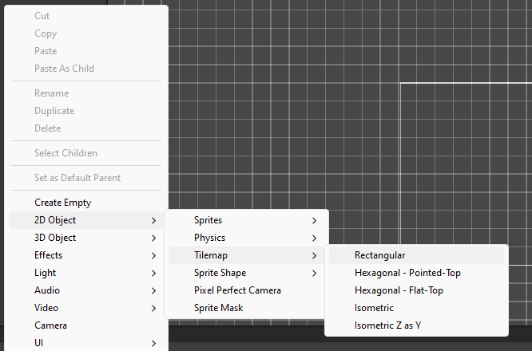

### Membuat Tilemap

1. Kemudian Dalam tile palette, gunakan opsi "Paint With Active Brush" (Shortcut B) untuk menempatkan tile pada area kerja.

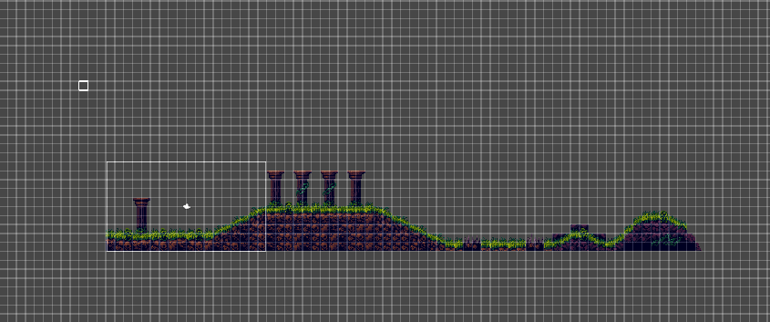

### Membuat Tile Platform

1. Klik kanan pada menu Hierarchy, pilih Create Empty.

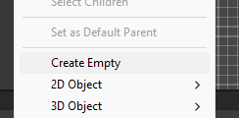

### Create Empty

1. Ubah nama GameObject yang sudah dibuat menjadi “Property”.

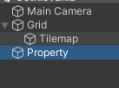

### Mengubah Nama GameObject

1. Cari asset texture yang telah di download, pada folder “Environment” dan folder “sliced-object”. Kemudian letakkan di area kerja.

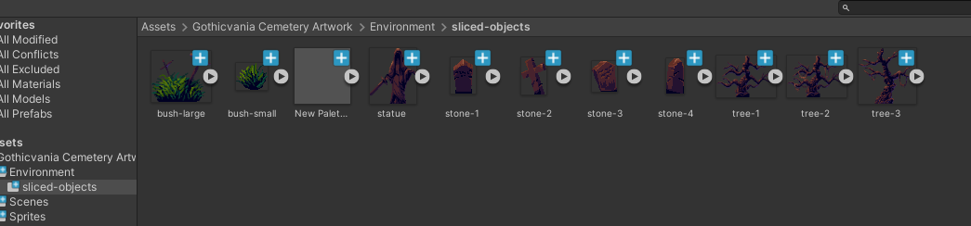

### Membuka Asset Texture

1. Pada menu hierarchy, blok semua asset dan letakkan kedalam folder “Property”.

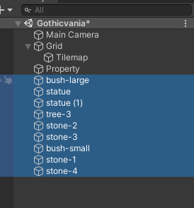

### Meletakkan Asset Kedalam Property

1. Pada menu hierarchy, klik Tilemap, lalu pada Inspector klik Add Component.

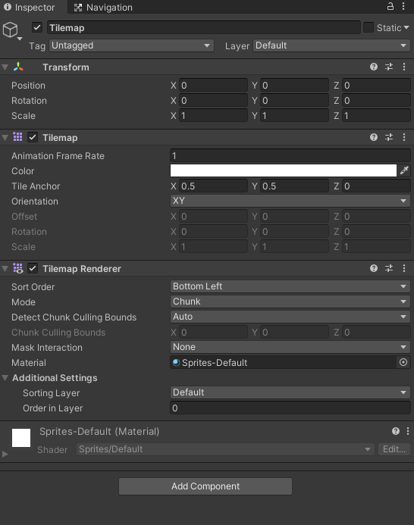

### Add Component

1. Cari komponen bernama Tilemap Collider 2D, agar saat memasukkan karakter game, nantinya dapat menyentuh bagian tanah. Setelah itu, lakukan hal yang sama pada tilemap laiannya.

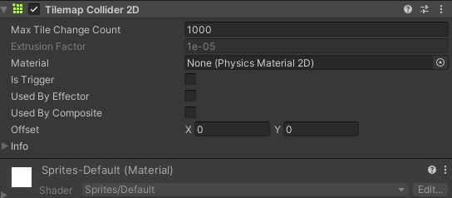

### Menambahkan Tilemap Collider 2D

1. Untuk mengetes apakah collider tersebut berhasil apa tidak, tambahkan satu karakter kedalam lembar kerja.

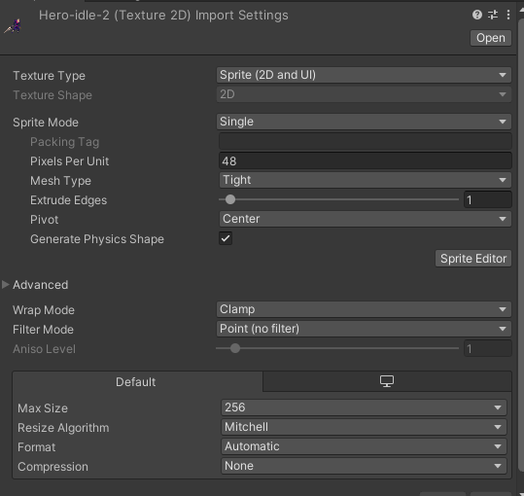

### Menambahkan Karakter

1. Klik karakter tersebut, pergi ke Inspector dan klik Add Component, kemudian cari komponen bernama RigidBody2D, untuk memberikan efek gravitasi pada objek.

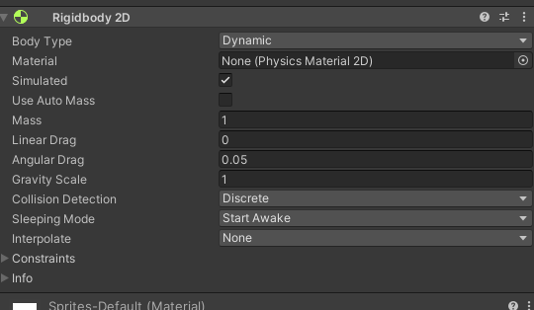

### Menambahkan RigidBody2D

1. Tambahkan satu lagi komponen bernama Box Collider 2D.

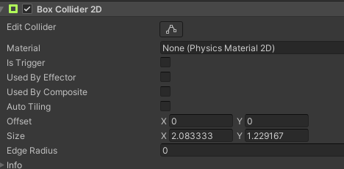

### Menambahkan Box Collider 2D

1. Jika di play karakter akan berpijak pada tanah.

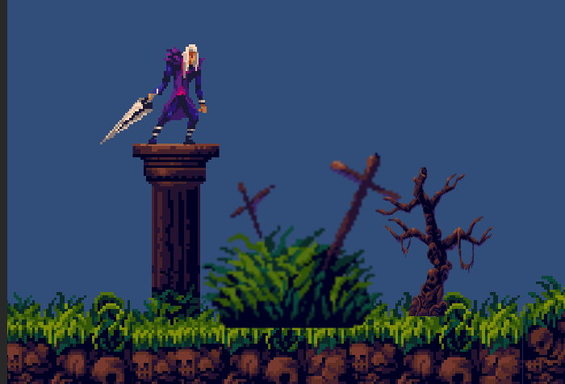

### Tampilan Hasil

1. **Link Github**

<https://github.com/EnricoErdhani/2118073_Prak_AniGame>

## Kuis

Membuat tabel berisi Asset dan keterangan:

|  |  |  |  |
| --- | --- | --- | --- |
| No | Asset | Jenis | Keterangan |
| 1 |  | Player | Individu yang mengontrol karakter dan bertujuan untuk mencapai tujuan tertentu dalam game. |
| 2 |  | Enemy | Karakter dalam game yang berlawanan dengan Player. NPC dikendalikan oleh komputer, dan mereka dapat menyerang Player, menghalangi jalannya, atau mengganggu tujuannya. |
| 3 |  | Property | Property rumput untuk menambah nuansa dalam game |
| 4 |  | Property | Property patung untuk mendapatkan buff |
| 5 |  | Property | Property GraveStone untuk tempat spawn musuh |
| 6 |  | Property | Property pohon kering untuk nuansa game |